# **I EGIPTO FARAÓNICO**

MTC - 28533

7 Días y 6 Noches

Desde $775USD | + 0 IMP

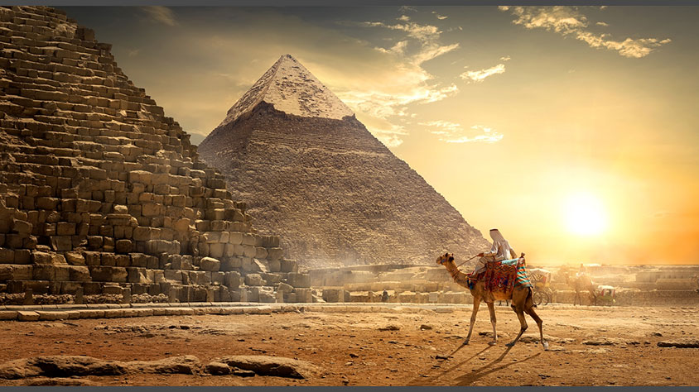

**Solo Terrestre**

|  |
| --- |
|  |

# **I SALIDAS ESPECIFICAS**

|  |  |
| --- | --- |
| Salida | Llegada |

# **I PAISES**

Egipto,

# **I CIUDADES**

El Cairo, Aswan, Kom Ombo, Edfu, Luxor, El Cairo,

# **I ITINERARIO**

**SUJETO A CAMBIOS, YA SEA POR PROBLEMAS CLIMATICOS U OPERACIONALES (SIEMPRE INCLUYENDO LOS MISMOS SERVICIOS)**

**DÍA 01 (MIÉRCOLES) EL CAIRO.**

Llegada al aeropuerto de El Cairo. Asistencia y traslado al hotel. **Alojamiento**.

**DÍA 02 (JUEVES) EL CAIRO.**

**Alojamiento y desayuno**. Visita a las Pirámides de Giza donde se contempla la primera maravilla de las siete maravillas del mundo antiguo la gran pirámide de Keops y las pirámides de Kefrén, Micerinos y la Esfinge esculpida en la roca que representa la cabeza del faraón y el cuerpo de un león (no incluye entrada al interior de las Pirámides). Tarde libre.

**DÍA 03 (VIERNES) EL CAIRO – ASWAN.**

**Desayuno**. A la hora indicada, traslado al aeropuerto para tomar el vuelo (boleto aéreo no incluido) con destino Aswan. Llegada y traslado al barco. **Almuerzo**. Visita de la Alta Presa, considerada la presa más grande del mundo. Visita del templo de Philae o templo de la diosa Isis, construido en la época griega y trasladado a la isla Egelikia para salvarlo de las aguas del Nilo. Paseo en Feluca por las islas de Aswan. **Cena y noche abordo**.

**DIA 04 (SÁBADO) ASWAN – KOM OMBO – EDFU.**

**Pensión completa a bordo**. Mañana libre, posibilidad de realizar la excursión opcional a Abu Simbel. Navegación hacia Kom Ombo. Visita de los Templos de Sobek el dios de cabeza de cocodrilo simbolizando a la fertilidad del Nilo y Haroeris el dios Halcón el mayor. Navegación hacia Edfu.

**DIA 05 (DOMINGO) EDFU – LUXOR.**

**Pensión completa a bordo**. Visita del Templo de Horus, el templo mejor conservado, con el santuario Naos del dios y la barca ceremonial. Navegación hacia Luxor. Visita a los Templos de Luxor y Karnak. **Noche a bordo**.

**DIA 06 (LUNES) LUXOR – EL CAIRO.**

Después del **desayuno** desembarque. Visita del Valle de los Reyes donde se encuentran las tumbas de los reyes del imperio nuevo, cuando era Tebas la capital de Egipto. Visitaremos también el templo de Hatshepsut, Colosos de Memnon. A la hora prevista traslado al aeropuerto para salir con destino Cairo (boleto aéreo no incluido). Llegada y traslado al hotel. **Alojamiento**.

**DIA 07 (MARTES) EL CAIRO.**

**Desayuno**. Traslado al aeropuerto.

**Nota**: El orden del programa puede variar sin afectar el contenido de este.

**Fín de nuestros servicios.**

# **I TARIFAS**

|  |  |  |  |
| --- | --- | --- | --- |
| **PRECIOS EN DOLARES AMERICANOS POR PERSONA** SUJETOS A CAMBIOS SIN PREVIO AVISO Y DISPONIBILIDAD AL MOMENTO DE LA RESERVA **PRECIO BASE A PARTIR DE DOS PASAJEROS** | | | |
| **ACOMODACIÓN** | **PRIMERA** | **SEMI LUJO** | **LUJO** |
| DOBLE | USD 775 | USD 880 | USD 1.045 |
| SENCILLA | USD 1.155 | USD 1.315 | USD 1.645 |
| **SUPLEMENTOS\***    Navidad /Fin Año    (Dic: 18, 25/2024, Ene: 01/2025) | USD 230 | USD 280 | USD 380 |
| **TARIFA:** Esta tarifa aplica para pago en pesos colombianos a la TRM del día del pago, según la liquidación enviada. | | | |
| *Las salidas que coincidan o incluyan, en las fechas indicadas como suplemento, están sujetas a suplemento obligatorio, que se aplicará con arreglo a los días de estancia. | | | |

# **I HOTELES**

|  |  |  |
| --- | --- | --- |
| **CATEGORIA** | **EL CAIRO** | **CRUCERO DEL NILO** |
| Primera | Pyramids Park / Oasis Pyramids o similar. | M/S Solaris II o similar. |
| Semi Lujo | Sonesta Cairo / Concord El Salam o similar. | M/S Nile Palace Zeina o similar. |
| Lujo | Ramses Hilton / Grand Nile Tower o similar. | M/S Royal Isadora o similar. |
| Ésta es la relación de los hoteles utilizados más frecuentemente en este circuito. Reflejada tan sólo a efectos indicativos, pudiendo ser el pasajero alojado en establecimientos similares o alternativos en la misma categoría. | | |

# **I EL VIAJE INCLUYE**

* + Traslados llegada y salida El Cairo.
  + 03 noches de alojamiento en El Cairo en categoría seleccionada.
  + 03 noches de alojamiento en el Crucero en categoría seleccionada.
  + Traslados en vuelos internos.
  + Desayuno diario.
  + Régimen de pensión completa en el crucero.
  + Visitas según programa.
  + Seguro turístico.

# **I EL VIAJE NO INCLUYE**

* + Tiquetes aéreos nacionales y/o internacionales.
  + Propinas en el crucero por el Nilo en Egipto de USD 35 por persona aprox. (se paga en el destino).
  + Propina para el guía en El Cairo se entrega según criterio del grupo, se sugiere USD 10 por pasajero.
  + Tiquetes aéreos domésticos: El Cairo – Aswan / Luxor – El Cairo (USD 385 valor por persona, sujeto a disponibilidad y cambio sin previo aviso).
  + Extras y gastos personales.
  + Tours opcionales.
  + Cualquier otro servicio no mencionado en "Los valores incluyen".
  + Tarjeta de asistencia médica.
  + 2% Fee bancario